- Поднимаем кластер из трех нод

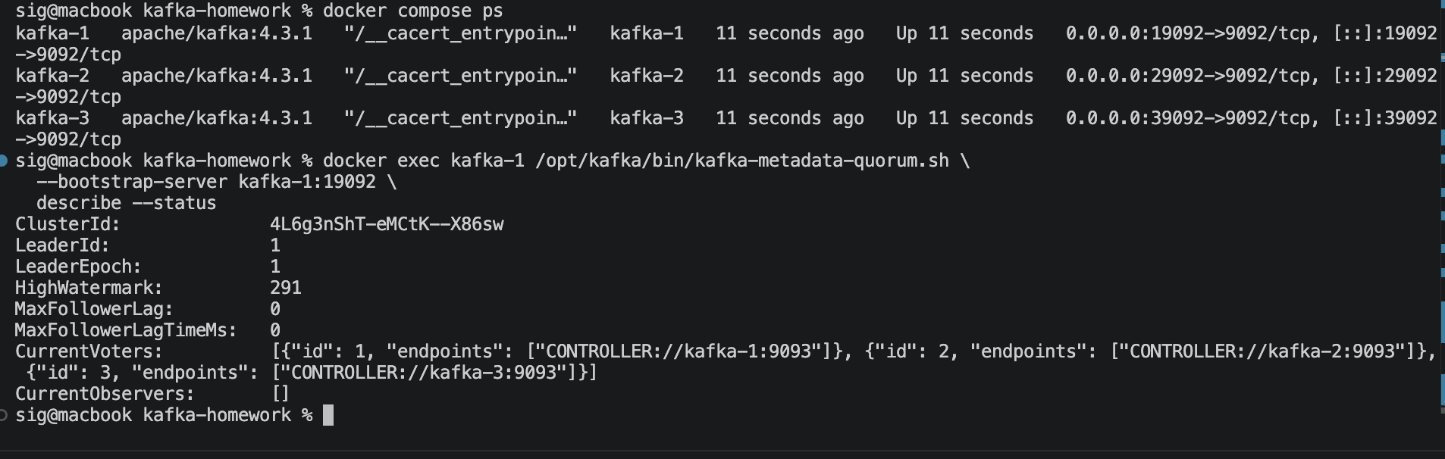

- Создаем топик orders с 3 партициями. Min ISR задаем равным 2:
docker exec kafka-1 /opt/kafka/bin/kafka-topics.sh \
--create \
--topic orders \
--partitions 3 \
--replication-factor 3 \
--config min.insync.replicas=2 \
--bootstrap-server kafka-1:19092
И смотрим его определение:
docker exec kafka-1 /opt/kafka/bin/kafka-topics.sh \
--describe \
--topic orders \
--bootstrap-server kafka-1:19092

- Отправим несколько сообщений:
docker exec -it kafka-1 /opt/kafka/bin/kafka-console-producer.sh \
--topic orders \
--bootstrap-server kafka-1:19092 \
--reader-property parse.key=true \
--reader-property key.separator=:
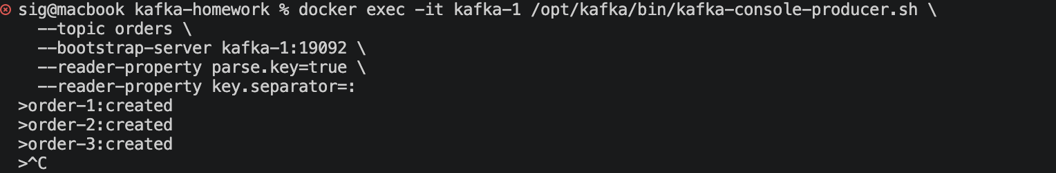
- Далее остановим одну из реплик:
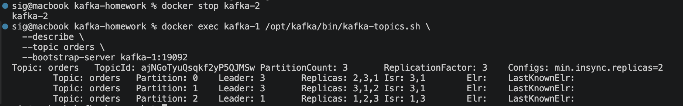
- Еще раз пробуем отправить сообщения:
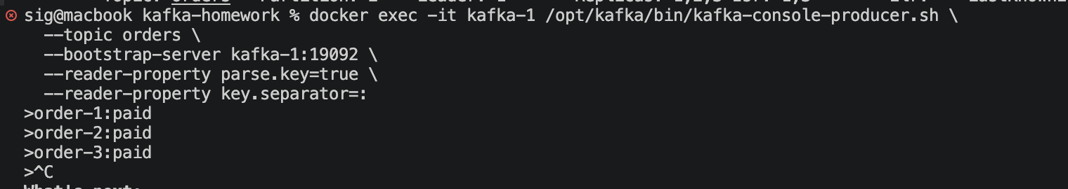
- Затем еще раз тоже самое с параметром acks=all:
docker exec -it kafka-1 /opt/kafka/bin/kafka-console-producer.sh \
--topic orders \
--bootstrap-server kafka-1:19092 \
--producer-property acks=all \
--reader-property parse.key=true \
--reader-property key.separator=:
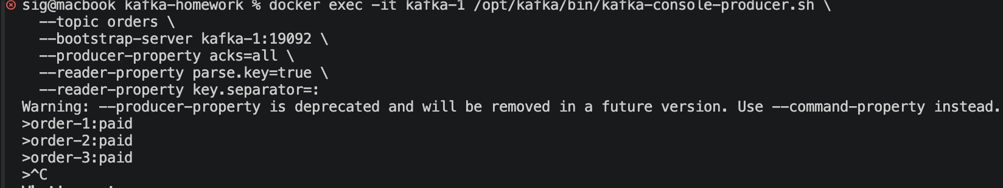
Видим, что сообщения записаны, несмотря на то что одна из реплик остановлена. Потому, что выставлен параметр min.insync.replicas=2, который определяет число реплик для успешной записи.

- Запустим консьюмер и прочитаем все сообщения:
docker exec kafka-1 /opt/kafka/bin/kafka-console-consumer.sh \
--topic orders \
--from-beginning \
--bootstrap-server kafka-1:19092 \
--formatter-property print.partition=true \
--formatter-property print.offset=true \
--formatter-property print.key=true \
--timeout-ms 5000

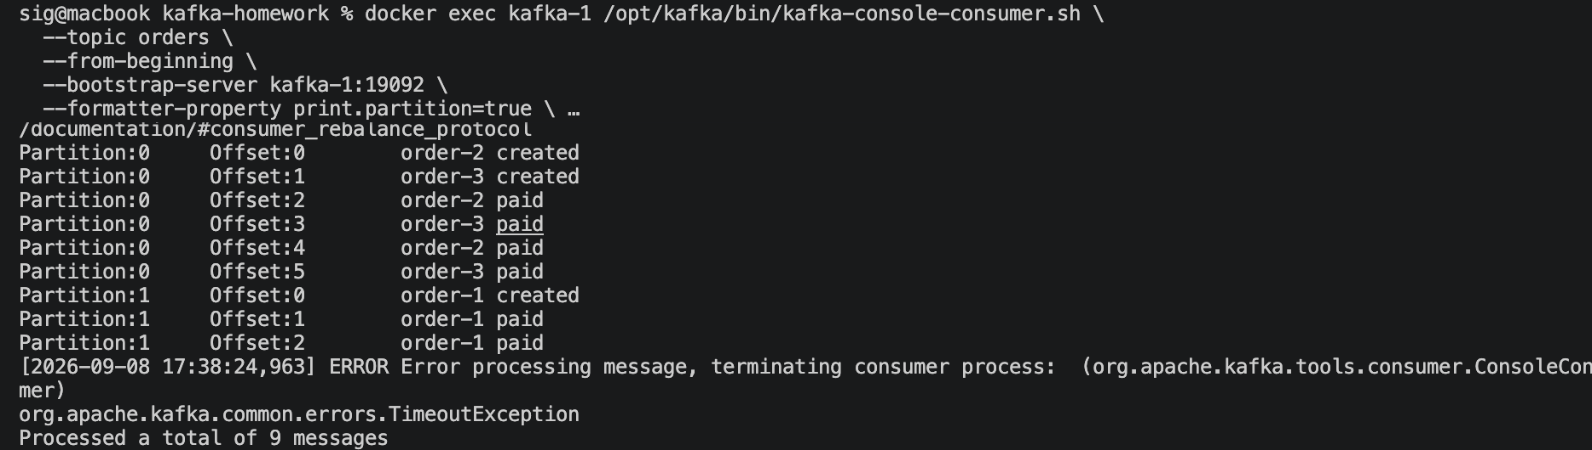
Можно заметить, что сообщения по одному и тому же бизнес-ключу попали на одну реплику

- Остановим еще одну реплику - docker stop kafka-3:
После остановки двух реплик KRaft кворум потерян. Кластер больше не может нормально согласовывать изменения метаданных и выполнять операции, требующие работающего кворума. Поэтому команда --describe в итоге получила timeout.

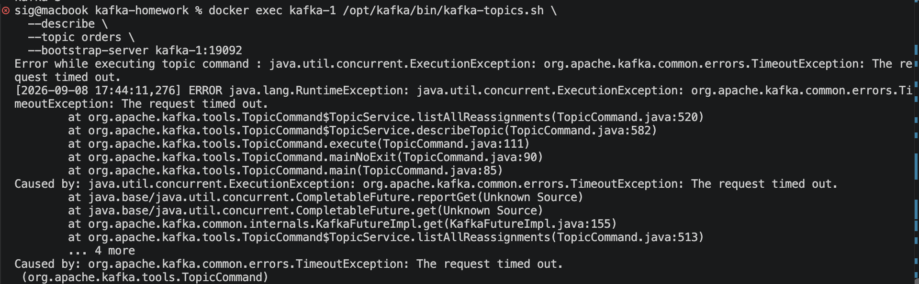

- Попытаемся отправить сообщение:
docker exec -it kafka-1 /opt/kafka/bin/kafka-console-producer.sh \
--topic orders \
--bootstrap-server kafka-1:19092 \
--producer-property acks=all \
--producer-property request.timeout.ms=5000 \
--producer-property delivery.timeout.ms=10000 \
--reader-property parse.key=true \
--reader-property key.separator=:

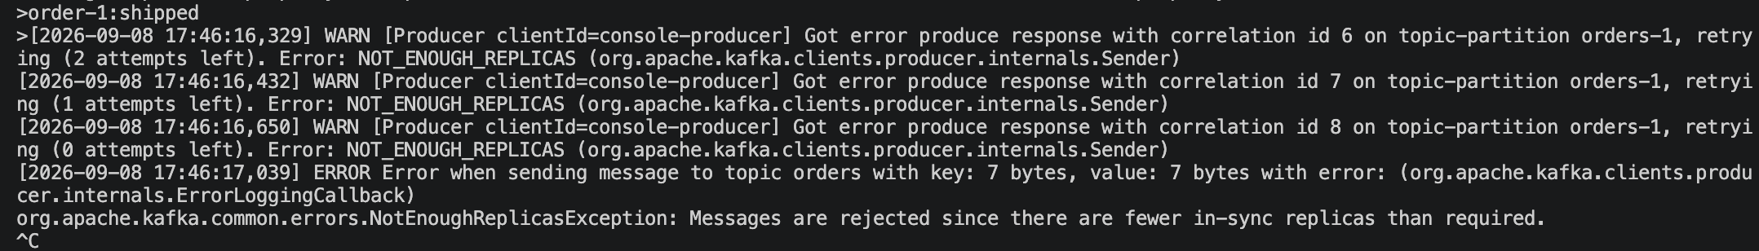
Топик настроен:
replication.factor = 3
min.insync.replicas = 2
Producer:
acks=all
После двух отказов реально доступна максимум одна синхронная реплика, поэтому получили ошибку записи в топик.
- Восстановим одну ноду, попробуем отправить сообщение:
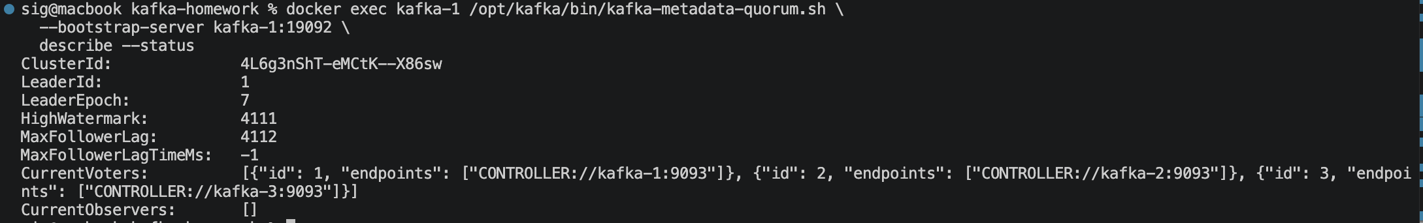
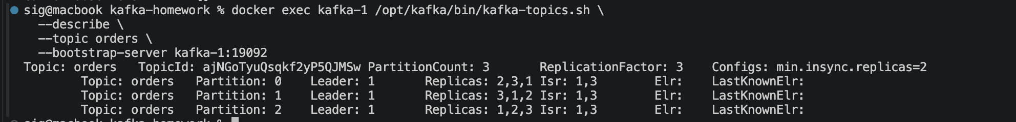
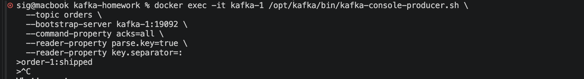
- Вернем в работу третью ноду и создадим отдельный топик,
docker exec kafka-1 /opt/kafka/bin/kafka-topics.sh \
--create \
--topic no-key-demo \
--partitions 6 \
--replication-factor 3 \
--config min.insync.replicas=2 \
--bootstrap-server kafka-1:19092
Посмотрим его определение:
docker exec kafka-1 /opt/kafka/bin/kafka-topics.sh \
--describe \
--topic no-key-demo \
--bootstrap-server kafka-1:19092

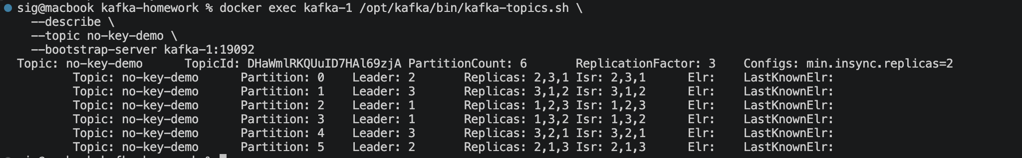
- Отправим в него 60 сообщений:

seq 61 120 \
| sed 's/^/message-/' \
| docker exec -i kafka-1 /opt/kafka/bin/kafka-console-producer.sh \
--topic no-key-demo \
--bootstrap-server kafka-1:19092
И посмотрим, как они распределились по партициям:

docker exec kafka-1 /opt/kafka/bin/kafka-get-offsets.sh \
--bootstrap-server kafka-1:19092 \
--topic no-key-demo

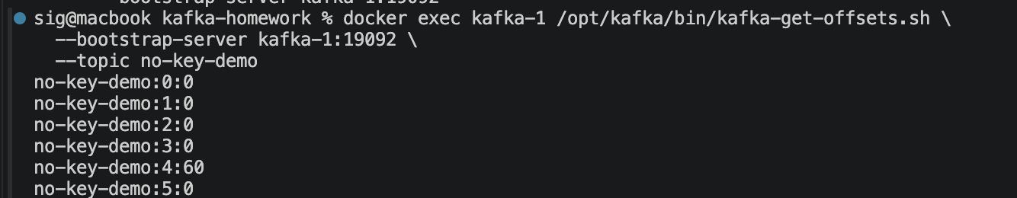

Все сообщения записаны в 4 партицию, а не по Round-Robin среди всех 6. Современному продюсеру kafka выгодно батчить записи. Поэтому небольшой поток одной сессии может некоторое время идти в одну выбранную партицию, после чего продюсер переключится на другую.

